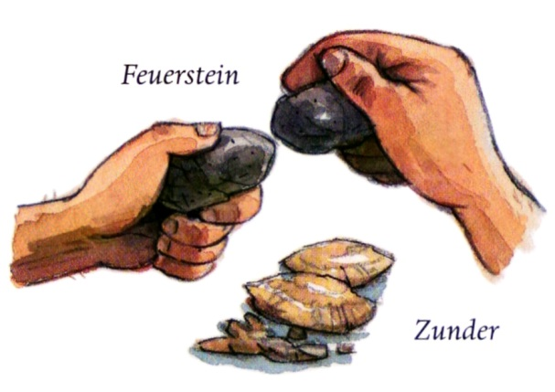
Quartalsplan 2./3. Klasse vom
6. Januar bis 4. April 2020

Wichtige Daten: | 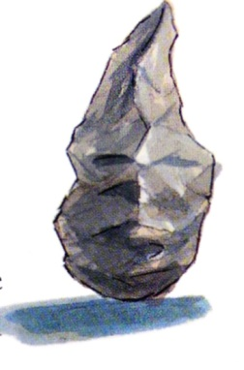  10.-14. Februar Hospitation der Studentin Frau Jennifer Müller, 16. März bis 8. Mai Praktikum  25.1.-2.2.20: Sportferien  19. Februar: Spielmorgen  3. März: Morgen frei, Hospitation der Lehrkräfte  11. März nachmittags: Auftritt Leseclub, Flötengruppe und Kinderorchester  31. März: Lyssach Kreativ 18.00 bis 19.30
Vorschau | 23. April: Elternanlass «Umgang mit Medien», 19.30 Uhr in der MEZWAN  4. Mai: schulfrei (Weiterbildung)  9. Juni: Tierisches Kinderchorkonzert KG – 3. Klasse
NMG | Wie Menschen früher lebten  (Alt – und Jungsteinzeit)  Schmetterling

 | - Klasse | - Klasse
Deutsch | Einführung der ersten Verbindungen der Basisschrift  intensives Lesetraining  Erzählheft | Vertiefung der ersten Verbindungen der Basisschrift  intensives Lesetraining  Erzählheft
Math | Vertiefen der Addition  und Subtraktion, Einführung in die Multiplikation, Einmaleins, Verdoppeln und halbieren, Uhrzeit, Denkschule und Blitzrechnen  Lernumgebung:  Form und Raum | Addition halbschriftlich und schriftlich,  Subtraktion im Tausenderraum  Zehner - Einmaleins  Grössen: km, Gewichte: kg, g  Uhrzeit, Denkschule und Blitzrechnen  Lernumgebung:  Form und Raum

